**Лабораторна робота № 10**

**Тема.**  Шаблонні функції

**Мета роботи.** Отримати базові знання про шаблонізацію (узагальнення) на основі шаблонних функцій. **1 ВИМОГИ**

**1.1 Розробник**

Інформація про розробника:

* Кулик Данііл Ігорович
* НТУ “ХПІ” КІТ 102.8а
* Варіант 12

**1.2 Загальне завдання**

Створити клас, який не має полів, а усі необхідні дані передаються безпосередньо у функції. Клас має виконувати наступні дії:   
  
− виводити вміст масиву на екран;   
  
− визначати індекс переданого елементу в заданому масиві;   
  
− сортувати елементи масиву; − визначати значення мінімального елементу масиву. При цьому необхідно продемонструвати роботу програми як з використанням стандартних типів даних, так і типів, створених користувачем.

**2 ОПИС ПРОГРАМИ**

**2.1 Функціональне призначення**

За допомогою цієї програми можна створити масив об’єктів, додавати та видаляти об’єкти, виводити вміст масиву на екран та вивід об’єкта по індексу. Також у цій програмі реалізоване зручне меню спілкування з користувачем.

**2.2 Важливі фрагменти програми**

На рисунк №1 зображено діаграми класів.  
  
 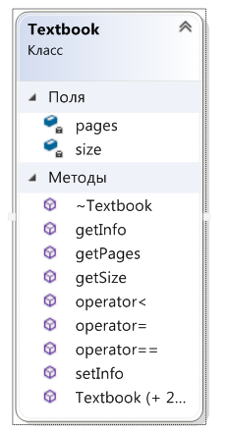

Рисунок №1 – діаграма класу Textbook

Методи класу Textbook:

– Textbook() - Конструктор за замовчуванням ;

– Textbook(int size, int pages) – конструктор з параметрами;  
– Textbook(const Textbook &obj) – конструктор копіювання ;   
  
– void setInfo(int size, int pages) – заповнення полів Textbook:: size, Textbook:: pages;  
  
– int getPages()const – читання значення поля pages (інші методи get роблять теж саме, але з іншими полями).  
  
– Textbook& operator = (Textbook &obj) - перевантажений оператор присвоювання;

– bool operator < (Textbook &obj) - перевантажений оператор «менше»;  
  
– bool operator == (Textbook &obj) - перевантажений оператор порівняння.  
  
Шаблонні функції namespace TemplateFunctions:  
  
– template <typename T>

void createBacklist(T* backlist, int size) – функція, що дозволяє створити   
масив;  
  
– template <typename T>

void printAll(T* arr, int size) – функція, що виводить вміст масиву на екран;  
  
– template <typename T>

void sortBacklist(T* arr, int size) ­- функція, виконує сортування елементів масиву;  
  
– template <typename T>

T minElem(T* arr, int size) – функція, що визначає значення мінімального елементу масиву;  
  
– template <typename T>

int getByIndex(T* arr, int size, T values) – функція, що визначає індекс переданого елементу в масиві.

**3 ВАРІАНТИ ВИКОРИСТАННЯ**

Програма може буди використана для створення масиву об’єктів. Програма має методи додавання, видалення об’єктів, вивід об’єкта по індексу з масиву та усіх об’єктів на екран, читання та запис об'єктів масиву з файлу, а також сортування за одним із властивостей об’єкта. Меню робить роботу з цією програмою зручною.

1.Меню спілкування з користувачем зображено на рисунку №5

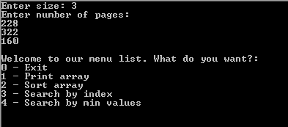

Рисунок №5 – меню спілкування з користувачем  
  
  
2.Результат виводу об’єктів після сортування зображено на рисунку №6.

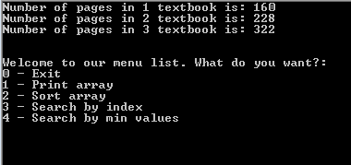   
  
Рисунок №6 - результат виводу об’єктів масиву після сортування ***ВИСНОВКИ***

В інтегрованому середовищі VisualStudio розроблена програма мовою С++. Засоби налагодження дозволяють за допомогою меню спілкування створити масив об’єктів та змінювати його за допомогою методів класів.